1 答案:（1）10万元，（2），11.2万元，（3）8\*0.3155=2.524， 2.524\*4=10.096，（4）8\*1.464=11.712

2 答案 24.05%

3 答案

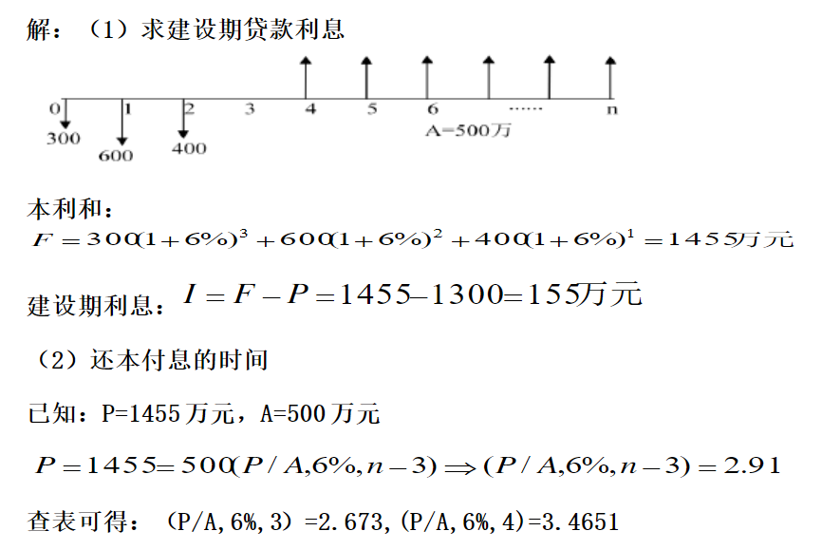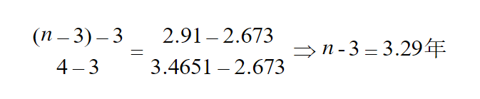

4 答案

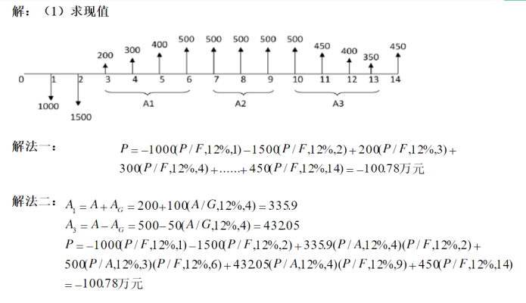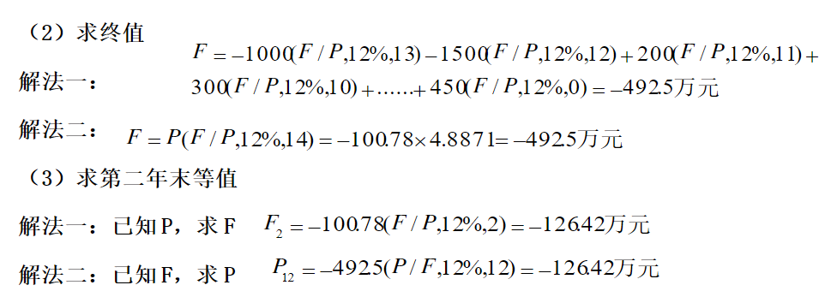

5 答案

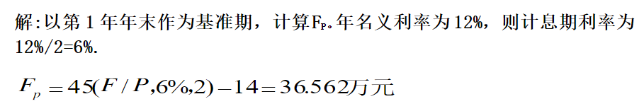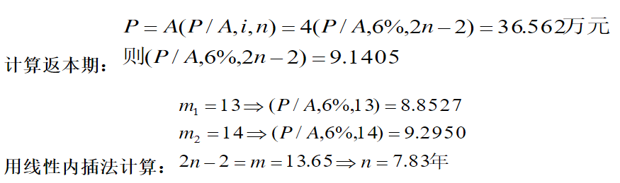

第8年

6 答案

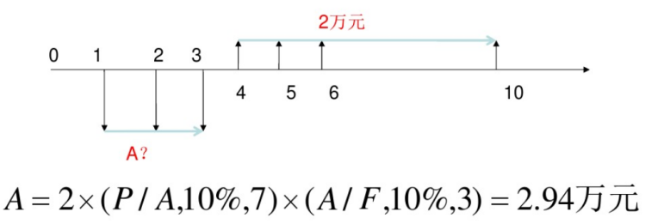

7 答案

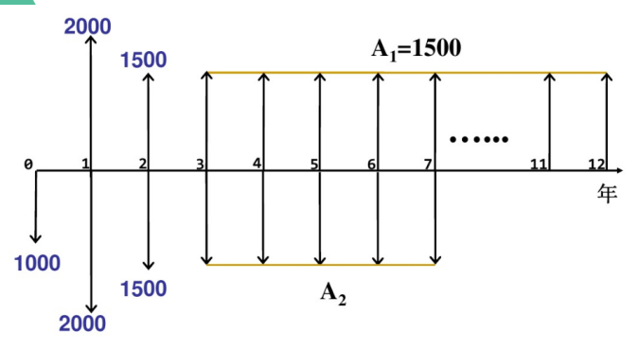

把银行贷款折算到第2年年初：

F=1500+2000\*（F/P，12%，1）=3740

A=3740\*（A/P,12%,5）=1037.51万元